2016年下半年试题二
阅读下列说明，回答问题1至问题3，将解答填入答题纸的对应栏内。
【说明】
某宾馆为了有效地管理客房资源，满足不同客户需求，拟构建一套宾馆信息管理系统，以方便宾馆管理及客房预订等业务活动。
【需求分析结果】
该系统的部分功能及初步需求分析的结果如下：
（1）宾馆有多个部门，部门信息包括部门号、部门名称、电话、经理。每个部门可以有多名员工，每名员工只属于一个部门；每个部门只有一名经理，负责管理本部门。
（2）员工信息包括员工号、姓名、岗位、电话、工资，其中，员工号唯一标识员工关系中的一个元组，岗位有经理、业务员。
（3）客房信息包括客房号（如1301、1302等）、客房类型、收费标准、入住状态（已入住／未入住），其中客房号唯一标识客房关系中的一个元组，不同客房类型具有不同的收费标准。
（4）客户信息包括客户号、单位名称、联系人、联系电话、联系地址，其中客户号唯一标识客户关系中的一个元组。
（5）客户预订客房时，需要填写预订申请。预订申请信息包括申请号、客户号、入住时间、入住天数、客房类型、客房数量，其中，一个申请号唯一标识预订申请中的一个元组；一位客户可以有多个预订申请，但一个预订申请对应唯一的一位客户。
（6）当客户入住时，业务员根据客户的预订申请负责安排入住客房事宜。安排信息包括客房号、姓名、性别、身份证号、入住时间、天数、电话，其中客房号、身份证号和入住时间唯一标识一次安排。一名业务员可以安排多个预订申请，一个预订申请只由一名业务员安排，而且可安排多间同类型的客房。

【概念模型设计】
根据需求阶段收集的信息，设计的实体联系图（不完整）如图2-1所示。
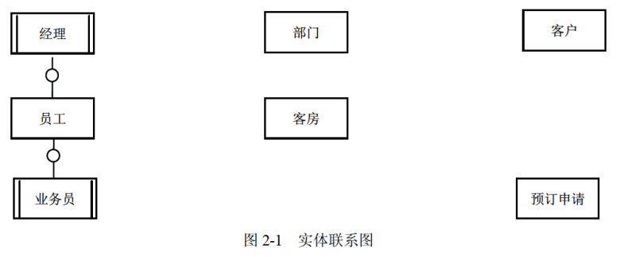
【逻辑结构设计】
根据概念模型设计阶段完成的实体联系图，得出如下关系模式（不完整）：
部门（部门号，部门名称，经理，电话）
员工（员工号， （a） ，姓名，岗位，电话，工资）
客户（ （b） ，联系人，联系电话，联系地址）
客房（客房号，客房类型，收费标准，入住状态）
预订申请（ （c） ，入住时间，天数，客房类型，客房数量）
安排（申请号，客房号，姓名，性别， （d） ，天数，电话，业务员）
【问题1】（4分）
根据问题描述，补充四个联系，完善图2-1，的实体联系图。联系名可用联系1、联系2、联系3和联系4代替，联系的类型为1:1、1:n和m:n（或1:1，和1:*和*:*）。

【问题2】（8分）
（1）根据题意，将关系模式中的空（a）〜（d）补充完整，并填入答题纸对应的位置上。
（2）给出“预订申请”和“安排”关系模式的主键和外键。

【问题3】（3分）
【关系模式设计】中的“客房”关系模式是否存在规范性问题，请用100字以内文字解释你的观点（若存在问题，应说明如何修改“客房”关系模式）。解析在下一页！
视频解析P50〜P52：https://www.bilibili.com/video/BV1x34y1k7ZE?p=50

文字解析：下方
